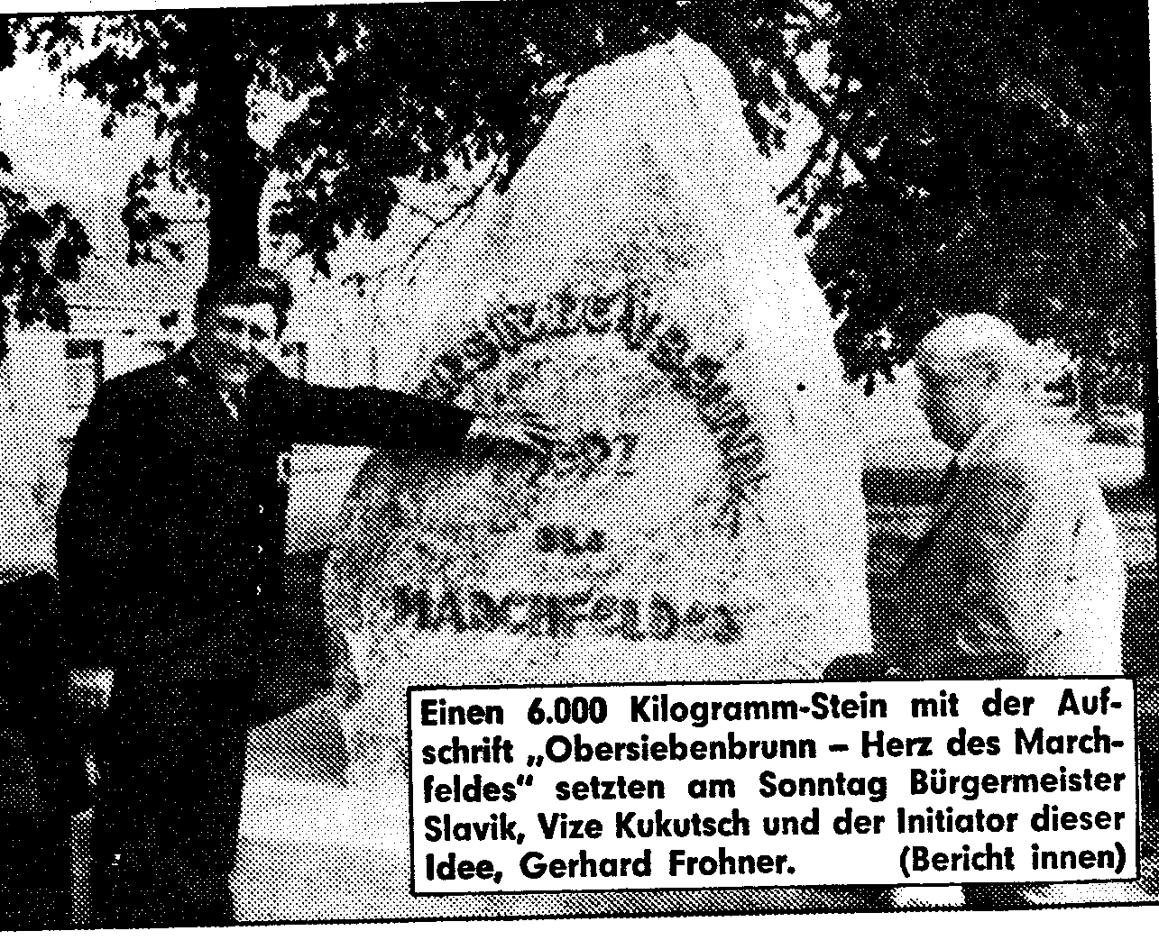
„Marchfelder Nachrichten“

